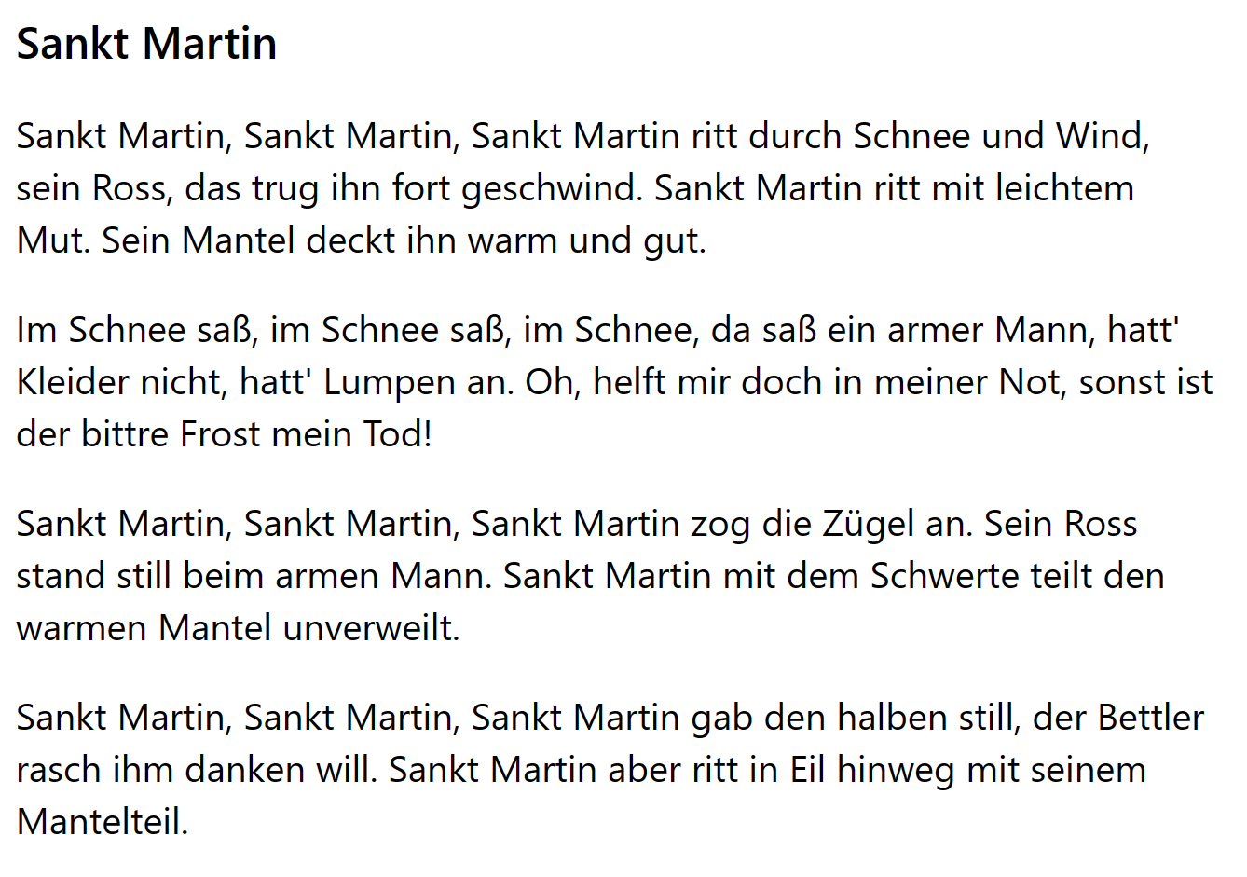

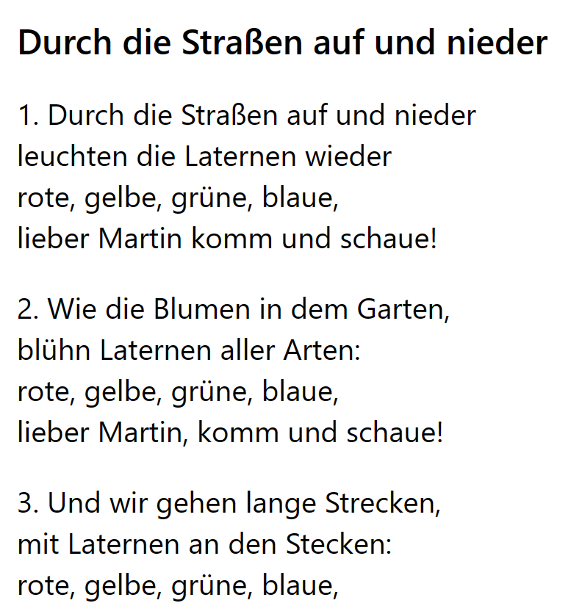

lieber Martin, komm und schaue!

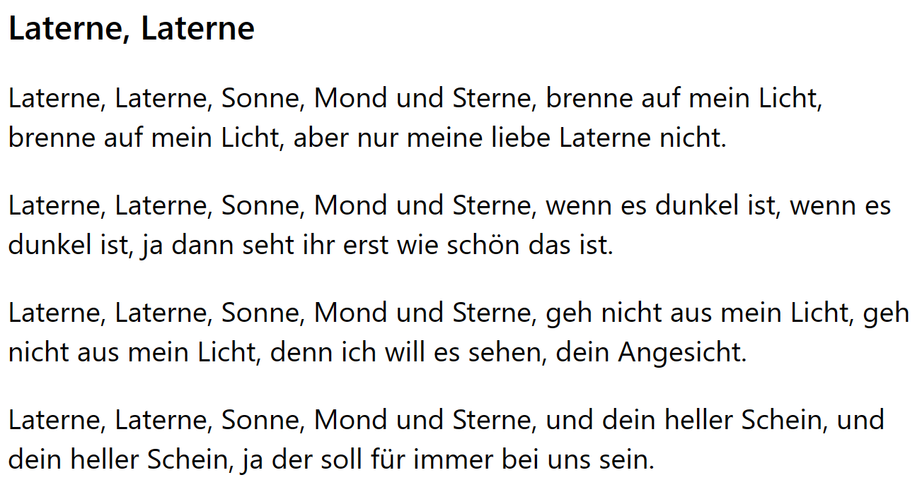

**Ich gehe mit meiner Laterne**

Ich geh‘ mit meiner Laterne und meine Laterne mit mir.

Da oben leuchten die Sterne, hier unten da leuchten wir.

1. … Mein Licht ist schön, könnt ihr es sehn?

Rabimmel, rabammel rabumm.

1. … Ich trag mein Licht, ich fürcht‘ mich nicht.

Rabimmel, rabammel, rabumm.

1. … Sankt Martin hier, wir leuchten dir.

Rabimmel, rabammel, rabumm.

1. … Wie schön das klingt, wenn alles singt.

Rabimmel, rabammel, rabumm.

1. … Mein Licht ist aus, wir geh’n nach Haus‘

Rabimmel, rabammel, rabumm.